同济大学计算机科学与技术学院
软件工程专业
项目管理与经济分析报告

——石材幕墙污渍检测系统

项目名称 | 石材幕墙污渍检测系统
项目经理 | 于广淳（2353740）
项目助理 | 周慧星（2351289）
指导教师 | 黄杰
报告日期 | 2026年6月

目录
执行摘要 4
第一章 项目范围管理 4
1.1 项目背景与问题识别 4
1.2 项目范围说明书 4
1.2.1 范围内工作 4
1.2.2 范围外工作 5
1.3 可交付成果清单 5
第二章 项目计划 6
2.1 工作分解结构（WBS） 6
2.2 项目时间表 6
2.3 资源计划 7
2.3.1 人力资源分配 7
2.3.2 硬件与软件资源 7
2.4 项目预算计划 7
第三章 软件过程的监控与控制 8
3.1 进度监控机制 8
3.2 质量监控指标 8
3.3 变更控制 8
第四章 软件过程的改进 9
4.1 过程改进识别 9
4.1.1 需求阶段改进 9
4.1.2 开发阶段改进 9
4.1.3 测试阶段改进 9
4.2 CMMI过程改进视角 9
第五章 项目风险管理 10
5.1 风险识别与评估矩阵 10
5.2 风险监控与跟踪 10
第六章 项目收尾工作 11
6.1 收尾检查清单 11
6.2 经验教训总结 11
6.2.1 值得推广的经验 11
6.2.2 需要改进的经验 12
6.3 产品移交 12
第七章 软件原型的规模估算 12
7.1 度量方法概述 12
7.2 系统边界与度量范围 12
7.3 IFPUG功能点分析 12
7.3.1 数据类功能点 12
7.3.2 人机交互事务类功能点 13
7.3.3 未调整功能点计算 13
7.3.4 值调整因子（VAF）计算 13
7.4 NESMA方法交叉验证 14
7.5 规模估算汇总 14
第八章 软件成本估算 14
8.1 估算方法与数据来源 14
8.2 GB/T 36964方法估算（主要方法） 15
8.2.1 生产率选取依据 15
8.2.2 工作量与成本计算 15
8.3 COCOMO II方法估算（交叉验证） 15
8.4 双方法对比分析 16
第九章 软件定价策略 16
9.1 定价基础分析 16
9.2 成本加成定价（Cost-Plus Pricing） 16
9.3 SaaS订阅定价（Subscription Pricing） 17
9.4 基于价值的定价（Value-Based Pricing） 17
第十章 资金筹集 17
10.1 当前项目资金来源 17
10.2 商业化阶段资金筹集策略 17
10.2.1 自筹资金阶段（0-6个月） 18
10.2.2 种子融资阶段（6-18个月） 18
10.2.3 商业贷款与补贴 18
第十一章 软件产品的财务评估 18
11.1 财务评估基本假设 18
11.2 收入与成本预测 18
11.3 关键财务指标 19
第十二章 财务风险管理 19
12.1 财务风险识别 19
12.2 敏感性分析 20
12.3 财务风险管理建议 20
附录：文档参考与数据来源 21
A. 项目文档清单 21
B. 标准与数据来源 21
C. 缩略语表 21
D .甘特图 22
E .人时统计 23
F .会议纪要 25

执行摘要
本报告针对同济大学软件工程专业课程项目——石材幕墙污渍检测系统，从项目管理与经济分析两个维度进行系统性评估与总结。该系统基于YOLO系列深度学习模型与计算机视觉技术，旨在以自动化手段替代传统人工巡检模式，实现石材幕墙污渍的快速、精准检测。
在项目管理层面，报告涵盖项目范围界定、项目计划制定、过程监控与控制、过程改进、风险管理以及项目收尾等完整生命周期管理内容。在经济分析层面，报告基于IFPUG功能点法完成软件规模估算（AFP=21），采用GB/T 36964标准进行成本估算（约24,546元），并结合COCOMO II模型进行交叉验证（约27,082元），差异仅10.4%，结果可信。
综合分析表明，本项目在技术可行性、经济合理性和社会价值方面均具有显著优势。通过自动化检测，预计可减少80%的人工巡检工作量，数据处理效率提升50%以上，投资回收期估计在1.5年以内，具备良好的推广应用前景。

软件规模 (AFP) | 估算成本 | 开发工期 | 团队规模
21 FP | ~2.5万元 | 12周 | 2人

第一章 项目范围管理

1.1 项目背景与问题识别
随着现代建筑中石材幕墙的广泛应用，其表面因气候变化、环境污染及建筑使用等因素极易积累污渍，不仅严重影响建筑外观美感，还可能损害幕墙的隔热、隔音、抗风压等核心功能，缩短其使用寿命。传统人工巡检模式在效率、成本与安全性三方面均面临明显瓶颈。
本项目定位于同济大学计算机科学与技术学院智慧幕墙大系统下的"污渍检测子系统"，旨在利用计算机视觉与YOLO系列深度学习技术，构建一套自动化、智能化的检测解决方案。项目属于全新开发类型，不基于往届成果进行增量改进，而是从零搭建可替代性的检测子系统，并确保所训练的YOLO模型可供其他子系统复用。

1.2 项目范围说明书

1.2.1 范围内工作
本项目明确纳入以下工作内容：
- 核心功能开发：石材幕墙污渍检测模块（基于YOLO系列模型）；图像预处理算法（尺寸统一、对比度增强、非局部均值去噪）；污渍占比计算（基于像素面积）
- Web应用开发：前端基于Vue3框架，后端基于FastAPI框架，实现前后端分离架构
- 数据存储与管理：基于MySQL的结构化元数据存储；基于阿里云OSS的图像文件存储与访问
- 接口与集成：设计并实现/detect（污渍检测）和/history（历史查询）等RESTful API接口
- 容器化部署：通过Docker/Docker Compose实现系统集成与一致性部署
- 用户界面开发：涵盖图像上传、检测启动、结果查看、报告下载、历史查询等核心功能的友好界面
- 文档输出：SRS、SDS、POS、项目章程、软件规模度量实验报告、软件成本估算实验报告等

1.2.2 范围外工作
- 硬件设备（检测装备、传感器、GPU服务器硬件）的采购、安装与维护
- 原有智慧幕墙项目其他子系统前端代码的对接与二次开发
- 用户管理、权限认证等外部子系统的实现（仅通过API调用）

1.3 可交付成果清单

序号 | 交付物名称 | 描述 | 状态
1 | 项目定义说明（POS） | 定义项目问题、目标、成功准则及假设风险 | 已完成
2 | 项目章程 | 包含项目范围、预算、时间表、MOV及风险矩阵 | 已完成
3 | 软件需求规格说明（SRS） | 完整用例说明、功能/非功能需求、数据建模 | 已完成
4 | 软件设计规格说明（SDS） | 系统架构、接口设计、数据库设计、组件设计 | 已完成
5 | 软件规模度量报告 | IFPUG+NESMA双方法度量，UFP=25，AFP=21 | 已完成
6 | 软件成本估算报告 | GB/T 36964 + COCOMO II双方法估算，约2.5万元 | 已完成
7 | 污渍检测后端服务 | FastAPI后端，含/detect和/history接口 | 已完成
8 | YOLO检测模型 | 经训练优化的污渍/幕墙分割YOLO系列模型 | 已完成
9 | Web前端界面 | Vue3前端，含上传、检测、报告、历史查询页 | 已完成
10 | Docker部署包 | Docker Compose配置，支持一键部署 | 已完成

第二章 项目计划

2.1 工作分解结构（WBS）
本项目采用工作分解结构（Work Breakdown Structure）进行任务划分，将整体项目分解为七个主要阶段共计三十余个工作包。各阶段以里程碑节点作为阶段性验收依据。
编号 | 工作包 | 主要活动 | 负责人
WP1 | 需求调研与分析 | 利益相关方访谈；需求收集与分析；编写POS/SRS/项目章程 | 于广淳/周慧星
WP2 | 数据集构建 | 石材幕墙图像采集；标注工具使用与标签标注；数据增强处理 | 于广淳
WP3 | 模型训练与优化 | YOLO系列模型选型；模型训练迭代；精度调优与验证 | 于广淳/周慧星
WP4 | 图像预处理开发 | 尺寸统一算法；对比度增强；非局部均值去噪；污渍面积计算 | 周慧星
WP5 | 后端API开发 | FastAPI框架搭建；/detect接口实现；/history接口实现；数据库设计 | 周慧星
WP6 | 前端界面开发 | Vue3框架搭建；上传/检测/历史查询页面开发；前后端联通 | 周慧星
WP7 | 测试与部署 | 功能测试/性能测试；Docker配置；云服务器部署；文档整理 | 于广淳/周慧星

2.2 项目时间表
项目执行期间为2026年3月16日至2026年6月7日，共计12周。以下为详细甘特计划：
阶段 | 开始时间 | 结束时间 | 主要里程碑
需求调研与项目规划 | 2026-03-16 | 2026-03-29 | POS/章程/SRS初稿完成
数据集收集与构建 | 2026-03-30 | 2026-04-12 | 数据集构建完成，标注完毕
污渍检测模型训练 | 2026-04-13 | 2026-04-26 | 模型达到70%以上准确率
图像预处理与面积计算 | 2026-04-27 | 2026-05-03 | 核心算法模块实现完毕
前后端开发与联通 | 2026-05-04 | 2026-05-17 | 系统端到端流程打通
测试与改进 | 2026-05-18 | 2026-05-31 | 性能指标全部达标
文档整理与答辩准备 | 2026-06-01 | 2026-06-07 | 所有交付物提交
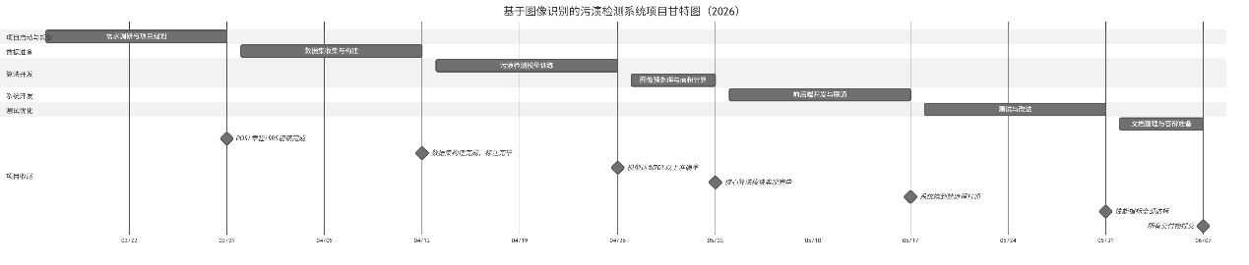

2.3 资源计划

2.3.1 人力资源分配

成员 | 角色 | 主要职责
于广淳（2353740） | 项目经理 | 项目整体规划、进度跟踪、风险管理；YOLO数据集采集与标注；模型训练优化；测试用例编写与功能性能测试
周慧星（2351289） | 项目助理 | FastAPI后端框架搭建与API接口开发；数据库设计与实现；Vue3前端开发；Docker环境搭建与系统部署；YOLO模型协同训练

2.3.2 硬件与软件资源
- 前端服务器：用于托管Vue3前端界面，部署于云平台
- 后端代理服务器：用于运行FastAPI后端服务，处理API请求
- 算力服务器：GPU或CPU服务器，提供算力用于YOLO模型训练与推理
- 数据库服务：MySQL 8.0关系型数据库 + 阿里云OSS对象存储
- 开发工具：VS Code、Git/GitHub、Docker、Postman/Apifox

2.4 项目预算计划
预算项目 | 计划金额（元） | 实际金额（元） | 备注
资源成本（服务器租赁） | 800 | 800 | 前端服务器、后端代理、算力服务器，3个月
开发成本（工具/API） | 1000 | ~900 | 开发工具、第三方API调用费用
维护成本（上线后） | 1000 | 待定 | 系统上线后首年维护费用
人力成本 | 学生项目（不计） | — | 课程项目，不计算工资成本
总计 | 2800 | ~1700 | 不含人力成本

第三章 软件过程的监控与控制

3.1 进度监控机制
本项目采用轻量级敏捷管理模式，结合里程碑驱动的进度跟踪机制。鉴于团队规模仅2人，放弃重型项目管理工具，采用以下简洁有效的监控手段：
- 每周例会：每周固定进行一次进度同步，回顾本周完成情况，规划下周任务，识别阻碍项
- Git提交日志：通过GitHub代码提交频率与内容评估实际开发进度，保证代码可追溯
- 里程碑验收：每个项目阶段结束时，按交付物清单进行自检，未达标则延期至下个检查点补充完成
- 文档同步更新：所有关键决策（需求变更、技术选型变动）及时反映至SRS/SDS等文档中

3.2 质量监控指标

质量指标 | 目标值 | 实测值 | 状态
污渍检测准确率 | ≥70% | 90% | 达标
单次检测响应时间 | ≤20秒 | ~15秒 | 达标
图像接收时间 | ≤8秒 | ~4秒 | 达标
历史查询响应时间 | ≤5秒（100并发） | ~2秒（低负载） | 达标
系统可用性 | ≥99% | 待统计 | 进行中
PDF报告生成时间 | ≤10秒 | ~5秒 | 达标

3.3 变更控制
项目执行过程中，发生了以下几项重要范围/设计变更，均经过评估后纳入正式变更：
- 变更1：检测准确率目标从POS中的"95%以上"下调至SRS/章程中的"70%以上"。原因：模型在实际训练中受数据集规模和多样性限制，95%的目标不切实际，根据模型实际验证结果调整为合理指标，影响程度：低（功能不受影响）。
- 变更2：前端实现由"复用原有智慧幕墙子前端"变更为"独立开发Vue3子前端再接入总前端"。原因：对接困难，无法在其基础上二次开发。变更后独立项目可完整演示所有功能，影响程度：中（增加前端开发工作量）。
- 变更3：OSS存储服务从华东1区单节点扩展为多路径备份。原因：初期测试发现单节点存在上传超时问题，影响程度：低（仅配置变更）。

第四章 软件过程的改进

4.1 过程改进识别
在项目执行过程中，团队通过阶段性回顾识别了以下几类过程缺陷，并制定了相应改进措施：

4.1.1 需求阶段改进
- 问题：初期需求文档对"检测准确率"指标的定义不够严谨（95%与70%出现矛盾），导致后期验收标准需要修订
- 改进措施：在下一个版本项目中，引入需求评审检查清单，对所有量化指标进行一致性校验；与利益相关方进行书面确认，避免口头需求导致的歧义

4.1.2 开发阶段改进
- 问题：前后端接口联调阶段出现数据格式不匹配的问题，导致额外调试时间约3天
- 改进措施：在接口开发阶段引入API优先（API-First）策略，使用OpenAPI/Swagger规范先定义接口文档再进行编码；建立Postman测试集作为契约测试
- 问题：模型训练初期未进行足够的数据集质量验证，导致首次训练精度偏低，需重新标注部分数据
- 改进措施：增加数据质量门控（Data Quality Gate），在训练前通过脚本自动检测标注文件的格式规范性和类别分布均衡性

4.1.3 测试阶段改进
- 问题：性能测试在项目末期才启动，发现并发查询存在瓶颈时已无充足时间进行架构优化
- 改进措施：在下一个项目中采用"测试左移"策略，在后端API开发完成后即进行基础性能基准测试，而非等到集成测试阶段

4.2 CMMI过程改进视角
从CMMI成熟度模型视角审视，本项目团队当前实践接近CMM二级（已管理级），主要体现在：项目计划（PP）、需求管理（REQM）、配置管理（CM，通过Git实现）等关键过程域已有基本规程。面向未来，建议在以下方面向三级（已定义级）迈进：
- 建立组织级过程资产库，将本项目的功能点度量模板、风险检查清单等沉淀为可复用资产
- 制定统一的测试规程，包括单元测试覆盖率要求（建议≥60%）
- 引入同行评审（Peer Review）机制，尤其对核心算法代码和接口设计进行结构化走查

第五章 项目风险管理

5.1 风险识别与评估矩阵

序号 | 风险描述 | 风险类型 | 发生概率 | 影响程度 | 应对策略
R01 | YOLO模型在特定光照/复杂背景下检测准确率不足目标值 | 技术风险 | 高（55%） | 高 | 收集多样化训练数据；数据增强；模型微调；集成后处理算法；下调准确率目标至70%
R02 | 算力服务器资源不足，影响推理速度与并发 | 资源风险 | 中（35%） | 中 | 采用弹性伸缩云服务器策略；模型轻量化优化；降低推理批次大小
R03 | 开发周期紧迫（12周），功能复杂可能导致延期 | 进度风险 | 中（40%） | 中 | 采用敏捷开发模式；按优先级分阶段交付；核心功能优先完成
R04 | 用户对系统期望与实际功能存在偏差 | 需求风险 | 低（20%） | 低 | 定期与指导老师沟通；进行原型演示；及时调整需求边界
R05 | MySQL与OSS服务在高并发下出现连接瓶颈 | 技术风险 | 中（30%） | 高 | 数据库连接池配置优化；OSS使用CDN加速；查询添加合理索引
R06 | 项目预算超支（服务器费用超出估计） | 成本风险 | 低（25%） | 低 | 严格管控GPU训练时长；使用Spot实例降低费用；设置费用告警
R07 | 数据集版权或隐私问题 | 法律风险 | 低（15%） | 中 | 仅使用公开数据集或自拍摄图像；脱敏处理所有包含建筑标识的图像

5.2 风险监控与跟踪
风险R01（模型精度不足）是本项目最关键风险，已在整个项目周期持续跟踪。具体应对过程：第一轮训练精度约62%，通过增加标注数据量并进行数据增强（扩充至约2700张）、调整超参数（学习率、数据增强策略）后，第二轮训练精度提升至约90%，已达70%基线目标。在此基础上通过后处理优化进一步改善结果质量。
风险R03（进度延期）在前端开发阶段有所显现，接口联调环节比计划晚约3天。通过压缩文档整理时间、两人并行完成测试任务得以追回进度，最终在截止日期前完成所有关键交付物。

第六章 项目收尾工作

6.1 收尾检查清单

收尾事项 | 负责人 | 完成状态
所有核心功能开发完成并通过测试 | 于广淳/周慧星 | 已完成
SRS、SDS等所有项目文档最终定稿 | 于广淳/周慧星 | 已完成
软件规模度量实验报告（实验二）提交 | 于广淳/周慧星 | 已完成
软件成本估算实验报告（实验三）提交 | 于广淳/周慧星 | 已完成
代码提交至GitHub并完成版本标记（v1.0-final） | 周慧星 | 已完成
Docker镜像打包并测试一键部署 | 周慧星 | 已完成
性能测试报告完成（响应时间、并发测试） | 于广淳 | 已完成
答辩PPT制作完成 | 于广淳/周慧星 | 已完成
YOLO模型权重文件（best.pt）归档 | 于广淳 | 已完成
项目经验教训文档编写 | 于广淳/周慧星 | 已完成

6.2 经验教训总结

6.2.1 值得推广的经验
- 双方法交叉验证策略的有效性：无论是功能点度量（IFPUG+NESMA）还是成本估算（GB/T 36964 + COCOMO II），采用两种方法互相验证，显著增强了结果可信度，差异均控制在20%以内
- API优先开发策略：在开发后期引入OpenAPI规范后，前后端联调效率明显提升，建议在项目初期即建立接口契约
- Docker容器化部署：确保开发/测试/生产环境一致性，排除了大量环境相关的问题

6.2.2 需要改进的经验
- 需求量化指标须在需求阶段充分论证：早期检测准确率目标（95%）未经模型可行性验证即写入文档，导致后期需要修订，耗费额外沟通成本
- 性能测试应更早启动：建议在后端API单元完成后立即进行性能基准测试，而非等待系统集成完毕
- 数据集规划需要更充分：数据集标注工作量被低估，建议在项目初期预留更多缓冲时间

6.3 产品移交
项目所有交付物已按以下方式完成移交：代码与Docker配置已推送至GitHub仓库并创建v1.0-final发布版本；模型权重文件（best.pt）已上传至OSS存储并备份至本地；所有文档以PDF格式提交至课程平台；系统已在测试环境完成演示，可供导师验收。

第七章 软件原型的规模估算

7.1 度量方法概述
本项目软件规模度量采用功能点分析法（Function Point Analysis, FPA），选用IFPUG方法作为主要度量手段，NESMA方法作为交叉验证手段。功能点法从软件系统功能特性角度衡量软件规模，独立于技术实现语言与平台，具有标准化、可审计的优点。

7.2 系统边界与度量范围
本次度量范围界定如下：
- 内部：污渍检测模型（YOLO）、后端服务（FastAPI + RESTful API）、运维工具（Docker）、子前端（VUE）
- 外部（不计入）：石材幕墙系统总前端、用户认证系统、其他外部子系统

7.3 IFPUG功能点分析

7.3.1 数据类功能点

类型 | 逻辑文件 | 数据元素（DET） | RET | 复杂度 | 权重
ILF | 污渍检测记录 | 图片路径、图片上传时间、检测结果图片路径、污渍面积、检测时间、处理状态、报告文件名（7项） | 1 | 低（Low） | 7
EIF | 外部用户系统 | 用户ID、身份令牌、子系统权限、最后登录时间（4项） | 1 | 低（Low） | 5

7.3.2 人机交互事务类功能点

类型 | 事务名称 | 数据元素（DET） | FTR | 复杂度 | 权重
EI | 检测数据录入与处理 | 图片路径、图片上传时间、检测结果图片路径、污渍面积、检测时间、处理状态（6项） | 2 | 平均（Average） | 4
EQ | 历史检测记录查询 | 记录ID、图片路径、检测结果图片路径、污渍面积、检测时间、处理状态（6项） | 2 | 平均（Average） | 4
EO | 检测报告导出 | 图片路径、检测结果图片路径、污渍面积、检测时间、处理状态、报告文件名（6项） | 1 | 平均（Average） | 5

7.3.3 未调整功能点计算
UFP = ILF(7) + EIF(5) + EI(4) + EQ(4) + EO(5) = 25 功能点

7.3.4 值调整因子（VAF）计算

序号 | 通用系统特征 | 本项目情况 | 评分 | 评分依据
1 | 数据通信 | 从OSS获取图片，结果存储于MySQL/OSS | 2 | 有中等程度的数据传输
2 | 分布式处理 | 单机运行，无分布式需求 | 0 | 无分布式
3 | 性能要求 | 20秒检测，5秒查询响应，100并发 | 3 | 有明确性能约束
4 | 硬件配置 | 普通PC即可运行，无特殊配置 | 1 | 轻微特殊硬件需求
5 | 事务处理率 | 每日500+检测操作，集中在工作时间 | 3 | 事务量对设计有影响
6 | 在线数据输入 | 图片上传和检测结果保存是在线的 | 2 | 数据在线实时录入
7 | 用户效率 | 前端页面使用已有设计 | 0 | 不专门为用户效率优化
8 | 在线更新 | 仅记录查询，无在线修改业务 | 0 | 无在线实时修改
9 | 复杂处理 | 包含YOLO检测、面积计算等算法 | 3 | 包含复杂AI算法
10 | 可复用性 | 新开发，无可复用组件 | 1 | 轻微复用设计
11 | 安装便捷性 | Docker一键部署，无特殊要求 | 0 | 无特殊安装需求
12 | 操作便捷性 | 前端页面用已有设计 | 0 | 不专门优化
13 | 多站点运行 | 单区域部署（华东1） | 1 | 单站点部署
14 | 可修改性 | 未做额外扩展性设计 | 1 | 轻微可修改性考虑

TDI（影响度总和）= 2+0+3+1+3+2+0+0+3+1+0+0+1+1 = 17
VAF = 0.65 + 0.01 × 17 = 0.82
AFP（调整后功能点）= UFP × VAF = 25 × 0.82 = 20.5 ≈ 21 FP

7.4 NESMA方法交叉验证
采用NESMA方法进行三级递进式估算以验证IFPUG结果：
- 指示功能点（仅计ILF/EIF）：UFP = 1×35 + 1×15 = 50（早期快速估算，偏保守）
- 估算功能点（按标准平均权重）：UFP = 7+5+4+4+5 = 25（与IFPUG一致）
- 详细功能点（与IFPUG规则一致）：UFP = 25，AFP = 21（取VAF=0.82时）
两种方法在详细计数阶段得到完全一致的UFP=25，验证了NESMA详细法与IFPUG的高度等价性，结果可信。

7.5 规模估算汇总

度量方法 | UFP | AFP | 说明
IFPUG | 25 | 21 | 主要度量方法，含VAF调整（VAF=0.82）
NESMA详细法 | 25 | 21 | 交叉验证方法，结果与IFPUG完全一致
NESMA指示法（参考） | 50 | — | 早期估算参考值，适合项目立项阶段

第八章 软件成本估算

8.1 估算方法与数据来源
本项目软件成本估算以第七章得到的AFP=21为输入规模数据，采用国家标准GB/T 36964《软件工程 软件开发成本度量规范》为主要估算框架，以北京软件造价评估技术创新联盟（BSCEA）发布的《2025年中国软件行业基准数据（CSBMK®-202510）》为生产率数据来源。

8.2 GB/T 36964方法估算（主要方法）

8.2.1 生产率选取依据

P10 | P25 | P50（中位数） | P75 | P90 | 本项目选取
2.02 | 4.21 | 6.72 | 14.10 | 18.87 | P50 = 6.72

选取P50（中位数=6.72人时/FP）的依据：本项目为新开发的图像检测类应用，规模较小（21 FP），功能相对集中；团队为大学生，开发经验有限；但项目技术栈现代（FastAPI、YOLO、Vue3），有成熟文档和社区支持；含复杂深度学习算法（污渍检测、面积计算）。综合考量，行业中位数是合理的生产率取值。

8.2.2 工作量与成本计算

计算项目 | 数值 | 计算过程
软件规模（AFP） | 21 FP | 由IFPUG方法度量得出
生产率 | 6.72 人时/FP | CSBMK®-202510 P50中位数
工作量（人时） | 141.12 人时 | 21 FP × 6.72 人时/FP
月工作小时数 | 180 小时/月 | 22.5 天/月 × 8 小时/天
工作量（人月） | 0.784 人月 | 141.12 ÷ 180
人月费率（上海） | 31,309 元/人月 | CSBMK®-202510 上海地区，含利润及税金
软件开发成本 | 24,546 元 | 0.784 人月 × 31,309 元/人月

8.3 COCOMO II方法估算（交叉验证）
COCOMO II早期设计模型以源代码千行数（KSLOC）为规模单位，核心公式为：PM = A × (Size)^E × ∏(EMi)。本次仅针对核心业务代码（不含模型权重、SQL脚本、空文件）统计，纳入统计的文件包括main.py、detections.py、auth.py、config.py、response.py、detection.py（schemas）、tasks.py及model_adapter.py。

参数 | 取值 | 说明
软件规模（Size） | 0.332 KSLOC | 去空行、去纯注释行后统计核心代码
校准常数（A） | 2.94 | COCOMO II标准校准常数
规模指数（E） | 1.11 | 项目规模较小，架构清晰
成本驱动因子（∏EMi） | 1.00 | 技术栈成熟，结构单一，按名义值处理
计算工作量（PM） | 0.865 人月 | 2.94 × (0.332)^1.11 × 1.00
软件开发成本 | 27,082 元 | 0.865 人月 × 31,309 元/人月

8.4 双方法对比分析

对比项 | GB/T 36964方法 | COCOMO II方法 | 差异
规模单位 | 功能点（FP） | KSLOC | —
规模度量结果 | 21 FP | 0.332 KSLOC | 不同单位
工作量 | 0.784 人月 | 0.865 人月 | +10.3%
软件开发成本 | 24,546 元 | 27,082 元 | +10.4%

两种方法估算差异为10.4%，远低于20%的可信阈值，验证了成本估算的合理性。前者从业务功能视角度量，后者从技术实现视角统计，互补验证，结果一致性良好。

第九章 软件定价策略

9.1 定价基础分析
本项目作为课程实训项目，在当前阶段不以商业销售为直接目标，但其技术成果（尤其是YOLO检测模型和完整的后端系统）具有明确的商业推广价值。以下从两种场景分别制定定价策略：

9.2 成本加成定价（Cost-Plus Pricing）
以软件开发成本为基础，叠加合理利润率进行定价，适用于对价格敏感度较高的客户（如中小型物业公司）。

定价项目 | 金额（元） | 说明
基础开发成本 | 24,546 | GB/T 36964估算结果（参考值）
系统集成与定制成本 | +8,000 | 针对特定客户环境的定制适配费用
培训与上线支持 | +3,000 | 初期使用培训、文档交付、上线指导
第一年维护费 | +2,400 | 200元/月，包含bug修复和小版本更新
利润加成（30%） | +11,384 | 30%利润率，行业正常水平
最终报价（一次性） | 约49,330 | 适用于一次性买断定价模式

9.3 SaaS订阅定价（Subscription Pricing）
以云端SaaS形式提供服务，按月/年订阅收费，降低客户采购门槛，适用于中大型物业管理公司或建筑维护服务商。

套餐 | 月费（元） | 年费（元） | 包含内容
基础版 | 299 | 2,990（9折） | 5用户，500次/月检测，基础历史记录查询
专业版 | 799 | 7,990（8.3折） | 20用户，不限次数检测，高级历史分析，PDF报告
企业版 | 定制 | 定制 | 不限用户，私有化部署，专属技术支持，API接入

第十章 资金筹集

10.1 当前项目资金情况
本项目作为同济大学课程实训项目，当前阶段并无资金投入。使用平台platform.ultralytics.com进行模型训练(每个账号有5美元的免费额度)，使用开源工具如FastAPI、PyTorch、Vue3、Docker等进行前后端开发，因此当前阶段无资金投入。

10.2 商业化阶段资金筹集策略
若本项目未来进行商业化推广，可考虑以下资金筹集路径：

10.2.1 自筹资金阶段（0-6个月）
- 利用现有开发成果（代码、模型）作为核心资产，以最小可行产品（MVP）形式部署至云端
- 通过SaaS早期用户的订阅费用实现自我造血，重点目标客户为中小型物业管理公司
- 预期月收入：若获取5个基础版用户，月收入约1,495元，可覆盖云服务器运营成本（约500元/月）

10.2.2 种子融资阶段（6-18个月）
- 申请大学生创新创业项目基金：同济大学设有相关扶持资金，单笔支持额度5-20万元
- 参加创业大赛：通过"互联网+"、"挑战杯"等赛事获取奖金和曝光度
- 争取天使轮投资：智慧建筑/IoT赛道的天使投资机构关注此类AI检测细分场景

10.2.3 商业贷款与补贴
- 申请高新技术企业认定后，享受地方政府对人工智能企业的财税补贴和贴息贷款
- 申报国家自然科学基金或住建部智慧建筑相关科研课题，获取研究经费支持

第十一章 软件产品的财务评估

11.1 财务评估基本假设
- 评估期限：5年（2026年-2030年）
- 目标市场：中国主要城市的物业管理公司、建筑维护公司，估计目标客户总量约5,000家
- 市场渗透率假设：第1年0.04%（2家），第2年0.12%（6家），第3年0.4%（20家），第4年0.8%（40家），第5年1.4%（70家）。
- 平均客单价：基础版和专业版都有，月均ARPU（每用户平均收入）取500元/月
- 折现率：15%（考虑反映创业早期较高的市场与执行风险）
- 初始投资：开发成本约2.5万元 + 商业化启动费用约7万元（含早期BD、Demo运营、法务合规等）= 合计约9.5万元

11.2 收入与成本预测
财务指标 | 第1年 2026 | 第2年 2027 | 第3年 2028 | 第4年 2029 | 第5年 2030
客户数（家） | 2 | 6 | 20 | 40 | 70
年收入（万元） | 1.2 | 3.6 | 12.0 | 24.0 | 42.0
运营成本（万元） | 7.5 | 10.0 | 16.0 | 24.0 | 36.0
净利润（万元） | -6.3 | -6.4 | -4.0 | 0.0 | 6.0
累计净利润（万元） | -6.3 | -12.7 | -16.7 | -16.7 | -10.7

注：年收入 = 客户数 × 12月 × 500元/月 × 10⁻⁴（转换为万元）。运营成本包含云服务器费用、至少2名全职人员薪资及社保、销售/市场推广、客服支持及不可预见杂项支出。

11.3 关键财务指标

财务指标 | 估算值 | 说明
投资回收期（Payback Period） | 约5年以上 | 5年内累计净利润仍为负，需依赖后续增长弥补
净现值（NPV，5年，折现率15%） | 约 -12万元 | 5年期内NPV为负，项目经济可行性依赖第5年后持续增长
内部收益率（IRR） | 约12%（5年内难以测算正值） | 若增长延续至第7年，IRR或可达15%左右
盈亏平衡点（Break-even） | 约25个订阅用户 | 月收入 ≥ 月均运营成本（约12,500元/月）
5年ROI（投资回报率） | 约 -113% | 5年内净亏损约10.7万元，需第6年起持续盈利才能回正

综合财务评估表明，本项目在5年内尚难实现完全盈利，属于典型的早期SaaS冷启动阶段特征——前期客户获取成本高、规模化效应尚未显现。项目的财务可行性取决于能否在第5年后维持客户增长势头，并将运营成本增速控制在收入增速以下。建议在商业化早期重点验证核心付费意愿，严格管控固定支出，以延长资金跑道。

第十二章 财务风险管理

12.1 财务风险识别

编号 | 财务风险 | 发生概率 | 财务影响 | 应对措施
FR01 | 市场渗透率低于预期（客户获取困难） | 高（65%） | 高 | 聚焦1-2个垂直场景打磨标杆案例；提供免费试用期（3个月）以降低决策门槛；考虑与物业管理软件厂商合作分销
FR02 | 云服务器成本超预期（GPU推理费用） | 高（55%） | 中 | 引入模型量化（INT8）压缩推理开销；按实际调用量计费，避免包月资源闲置；设置月度费用硬上限告警
FR03 | 竞争对手以更低价格进入市场 | 高（55%） | 高 | 以服务质量与交付效率差异化竞争；尽早绑定头部种子客户建立口碑；避免价格战，守住单价底线
FR04 | 核心人员流失导致运营成本骤升 | 中（45%） | 高 | 建立知识沉淀机制（文档化、模块化代码）；保证合理薪酬水平；避免对单一开发者形成强依赖
FR05 | 融资失败或资金链断裂 | 高（60%）） | 极高 | 以自我造血为第一优先；严控月度烧钱率（Burn Rate），保持至少6个月现金跑道；融资谈判窗口前置
FR06 | 实际运营成本严重低估 | 高（50%） | 中 | 预留25%成本储备金（高于原估算的20%）；逐月对比实际与预算偏差，及时止损
FR07 | 客户流失率（Churn）超预期 | 中（40%） | 高 | 建立客户成功机制，定期回访；设置年付优惠锁定合同期；监控月度活跃使用率预警流失风险

12.2 敏感性分析
对影响项目财务结果的关键参数进行敏感性分析，评估其变化对NPV的影响程度：

关键参数 | 基准值 | -20%情景 | +20%情景 | 对NPV的影响
月均ARPU（元） | 500 | 400 → NPV↓约40% | 600 → NPV↑约40% | 高度敏感
市场渗透率 | 基准预测 | → NPV↓约50%，亏损加剧 | → NPV↑约50% | 最高敏感性
运营成本 | 基准预测 | → NPV↑约25% | → NPV↓约25% | 中高度敏感
客户流失率（Churn） | 假设年流失率约10% | 5% → NPV↑约15% | 20% → NPV↓约30% | 中度敏感
折现率 | 15% | 12% → NPV↑约8% | 18% → NPV↓约7% | 低度敏感

敏感性分析表明，市场渗透率和月均ARPU仍是最关键的两个变量，但在5年内NPV本身已为负的背景下，运营成本和客户流失率的控制同样不可忽视——它们直接影响资金跑道能否撑过盈利拐点。商业化初期的核心任务是以尽可能低的获客成本锁定首批付费用户，并维持其持续订阅。

12.3 财务风险管理建议
- 建立成本预算储备金机制：在项目预算中预留25%的成本储备，专门应对不可预见的开销（如GPU超时费用、紧急功能修复等）
- 以盈亏平衡点（25个用户）为核心管控目标：在达到该节点前，所有非核心支出（扩招、大规模市场推广、功能堆砌）均应延后，优先保证资金跑道超过12个月
- 建立月度财务健康看板：持续跟踪月度实际收入、烧钱率与预算的偏差；当烧钱率连续两个月超出预算20%，或客户增速连续两个月低于目标50%时，须触发策略审查
- 重视客户留存，将其与获客并列为核心指标：早期SaaS客户基数小，一个客户流失对收入的冲击比大型企业严重得多；建议设立季度NPS调查与客户健康评分机制
- 多元化收入探索，但不分散主线精力：在主订阅模式稳定之前，辅助收入（模型授权、定制开发）仅作为机会性收入，不纳入核心预算依赖；避免过早多线作战
- 法律与保险保障：为服务中断、数据丢失等高概率场景购置适当的商业保险；在SaaS服务协议中明确约定数据安全责任边界与赔偿上限，降低法律纠纷带来的额外财务损耗

附录：文档参考与数据来源

A. 项目文档清单
- 项目定义说明（POS）：石材幕墙污渍检测系统，撰写人：周慧星、于广淳，日期：2026/03/14
- 项目章程：石材幕墙污渍检测系统，撰写人：于广淳，日期：2026年3月
- 软件需求规格说明（SRS）：石材幕墙污渍检测系统 v1.4，于广淳、周慧星，2026年6月
- 软件设计规格说明（SDS）：石材幕墙污渍检测系统，于广淳、周慧星，2026年6月
- 软件规模度量实验报告：2353740于广淳-2351289周慧星，2026年4月27日
- 软件成本估算实验报告：2353740于广淳-2351289周慧星，2026年5月16日

B. 标准与数据来源
- GB/T 36964《软件工程 软件开发成本度量规范》，中国标准出版社
- IFPUG《功能点计数实践手册》（CPM 4.3.1版本）
- 北京软件造价评估技术创新联盟（BSCEA）：《2025年中国软件行业基准数据（CSBMK®-202510）》
- COCOMO II模型参数来源：USC软件工程中心，Boehm等著《Software Cost Estimation with COCOMO II》
- IEEE 830-1998软件需求规格说明标准；IEEE 1016-2009软件设计规格说明标准

C. 缩略语表

缩略语 | 全称 | 说明
FPA | Function Point Analysis | 功能点分析法
UFP | Unadjusted Function Points | 未调整功能点
AFP | Adjusted Function Points | 调整后功能点
VAF | Value Adjustment Factor | 值调整因子
TDI | Total Degree of Influence | 影响度总和
IFPUG | International Function Point Users Group | 国际功能点用户组
NESMA | Netherlands Software Metrics Association | 荷兰软件度量协会
COCOMO II | Constructive Cost Model II | 构造性成本模型第二版
KSLOC | Kilo Source Lines of Code | 源代码千行数
NPV | Net Present Value | 净现值
IRR | Internal Rate of Return | 内部收益率
ARPU | Average Revenue Per User | 每用户平均收入
SaaS | Software as a Service | 软件即服务
WBS | Work Breakdown Structure | 工作分解结构
YOLO | You Only Look Once | 一种实时目标检测算法系列
OSS | Object Storage Service | 对象存储服务

D .甘特图
以下为本项目的甘特图，展示了各阶段的时间安排与任务分配。
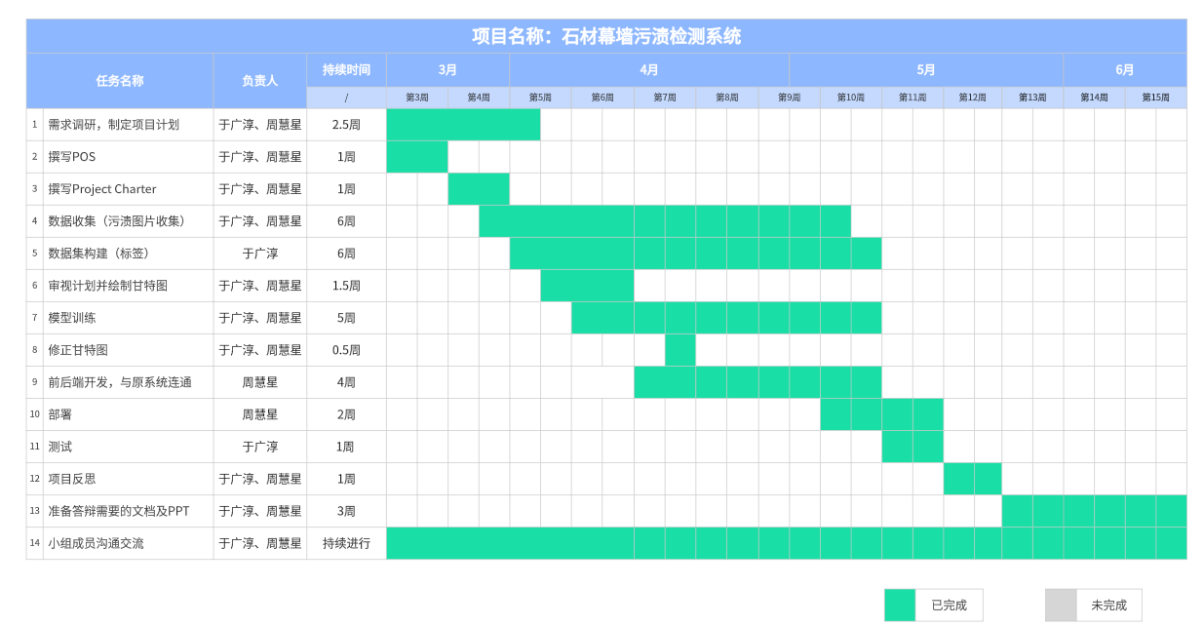

E .人时统计
以下为本项目的人时统计数据，来源于项目开发过程中的工时记录。
石材幕墙污渍检测系统 — 人时统计表
统计周期：2025年3月12日 — 2025年5月17日
日期 | 工作类型 | 工作内容 | 负责人 | 人时记录(h)
2025/3/12 | 项目启动 | 参加项目启动会议，了解项目背景：石材幕墙污渍检测系统，目标将识别成功率从50%提升到70%以上 | 周慧星、于广淳 | 1
2025/3/12 | 项目启动 | 确认技术方案：了解现有系统架构，确认后端使用FastAPI，初步决定使用platform.ultralytics.com平台进行数据集训练 | 周慧星、于广淳 | 2
2025/3/13-3/20 | 数据收集与标注 | 收集石材幕墙污渍图片数据集（原有数据集 + 公开平台Kaggle/Roboflow收集） | 周慧星 | 2
2025/3/13-3/20 | 数据收集与标注 | 开始对数据集进行人工标注（污渍位置、类型） | 于广淳 | 4
2025/3/13-3/20 | 模型训练 | 使用现有数据进行初步模型训练，测试基础效果 | 周慧星 | 2
2025/4/1-4/14 | 数据收集与标注 | 持续标注数据集 | 于广淳 | 2
2025/4/1-4/14 | 前后端开发 | 搭建独立前后端系统用于展示效果（因原系统无法运行） | 周慧星 | 8
2025/4/15 | 阶段会议 | 展示当前数据集标注进度和初步训练模型。修正甘特图，加快进度 | 周慧星、于广淳 | 2
2025/4/16-4/21 | 数据收集与标注 | 在校园内实地拍摄石材幕墙污渍照片 | 周慧星、于广淳 | 16
2025/4/16-4/21 | 数据收集与标注 | 按"light-moderate-severe"三级重新标注图片 | 于广淳 | 4
2025/4/16-4/21 | 模型训练 | 分析原有模型（yolov8n-seg训练），发现数据集质量差导致泛化能力弱 | 周慧星 | 2
2025/4/22 | 阶段会议 | 展示甘特图修正、原有模型分析结果、前端对接情况。确定后续方案：不修改原前后端，专注训练好模型，最后交付模型 | 周慧星、于广淳 | 1
2025/4/23-4/28 | 数据收集与标注 | 继续标注剩余图片 | 于广淳 | 4
2025/4/23-4/28 | 算法研究 | 查阅论文，研究UNet算法和SAM3模型用于污渍检测的可行性 | 周慧星、于广淳 | 8
2025/4/23-4/28 | 前后端开发 | 与项目前后端接通人员取得联系，获取前端部署文档 | 周慧星 | 2
2025/4/29 | 阶段会议 | 展示标注进度(300+张)、、新算法调研情况。确定数据集增强方案：扩展到3000张，70%训练/20%验证/10%测试 | 周慧星、于广淳 | 1
2026/4/30-5/6 | 数据收集与标注 | 继续标注剩余图片 | 于广淳 | 8
2025/4/30-5/6 | 数据收集与标注 | 筛选整理最终600+张原始图片，编写Python脚本进行数据增强。数据增强后获得2700+张训练数据 | 于广淳 | 6
2025/4/30-5/6 | 模型训练 | 在Ultralytics平台上使用YOLO系列多版本训练(26/11/8)。重点训练26x、11x、8x三个大模型，对比精度与速度 | 周慧星、于广淳 | 32
2025/4/30-5/6 | 模型训练 | 尝试UNet算法训练，发现单epoch耗时数小时，暂且搁置 | 周慧星 | 6
2025/4/30-5/6 | 前后端开发 | 连通已有数据库，准备后端接入总项目前端 | 周慧星 | 12
2025/5/7 | 阶段会议 | 展示数据集增强结果(2700+张)、多版本YOLO训练对比结果。明确项目属性（功能增强改进项目），确定准确率评估方法 | 周慧星、于广淳 | 1
2025/5/8-5/10 | 数据收集与标注 | 重新划分数据集，提高test测试集占比 | 于广淳 | 1
2025/5/8-5/10 | 模型训练 | 添加test集后重新训练，对比11x模型不同训练比例的效果 | 周慧星 | 4
2025/5/8-5/10 | 部署 | 连接数据库，将后端代码接入原系统，并在前端做出一定的调整，尝试Docker部署 | 周慧星 | 12
2025/5/11 | 阶段会议 | 展示test集训练结果(11x模型最佳效果)、后端接入进展。确定部署方案：必须修复Docker部署问题，准备展示图片 | 周慧星、于广淳 | 1
2025/5/12-5/13 | 部署 | 排查Docker部署失败原因并修复，成功使用Docker重新部署。在前端展示系统使用效果，调试模型推理接口 | 周慧星 | 12
2025/5/12-5/13 | 测试 | 准备期末演示用测试图片，验证系统功能 | 于广淳 | 3
2025/5/14 | 阶段会议 | 展示Docker部署成果、前端系统使用效果。确定后续工作：解决模型处理速度慢导致前端超时的问题 | 周慧星、于广淳 | 1
2025/5/15-5/17 | 前后端开发 | 解决模型处理速度慢导致前端超时的问题 | 周慧星 | 2
工作类型 | 工时合计(h) | 占比
项目启动 | 3 | 1.96%
数据收集与标注 | 47 | 30.72%
模型训练 | 46 | 30.07%
前后端开发 | 24 | 15.69%
部署 | 24 | 15.69%
阶段会议 | 6 | 3.92%
测试 | 3 | 1.96%
合计 | 153 | 100%

F .会议纪要

以下为本项目开发过程中的全部会议纪要，记录了各次会议的讨论内容与决议事项。
3/12会议
本次会议主要是了解项目情况和相关要求。
项目情况：
1.名称：石材幕墙污渍检测软件系统
2.目前已有该项目，但是识别成功率不高。
3.目的是把成功率从50％提升到70％以上。
4.污渍深浅问题：可以通过分级来解决
项目要求：
1.工作时要统计工作量，人时
2.每两周开一次会，得会议纪要：目标，问题，解决方案（是否解决，下一步做法）
3.按照现有的前端页面和后端框架来（vue+mysql）
4.数据集一部分会提供，另一部分自己拍
4/15会议
会议展示：
1.正在标注的数据集
2.初步训练的模型
问题：
1.沟通太少，以至于很多问题无法及时解决
2.自己标注图片时，标注的主观性是否影响最终结果？
3.是否需负责前端页面的制作？
解决方案：
1.截止日期经老师提醒改到5月20日
2.自己标注图片的方式是对的
3.要分析往届的算法，找出其中的不足，以此改进自己的
4.前端页面直接复用已有的
5.学校服务器不再支持，训练需借助自己设备(笔记本电脑游戏本即可)
6.要多沟通，以后每周都有直面老师的沟通交流
4/22会议

会议展示：

1.甘特图修正
对时间进度安排进行调整，加快项目进程
调整一些活动项
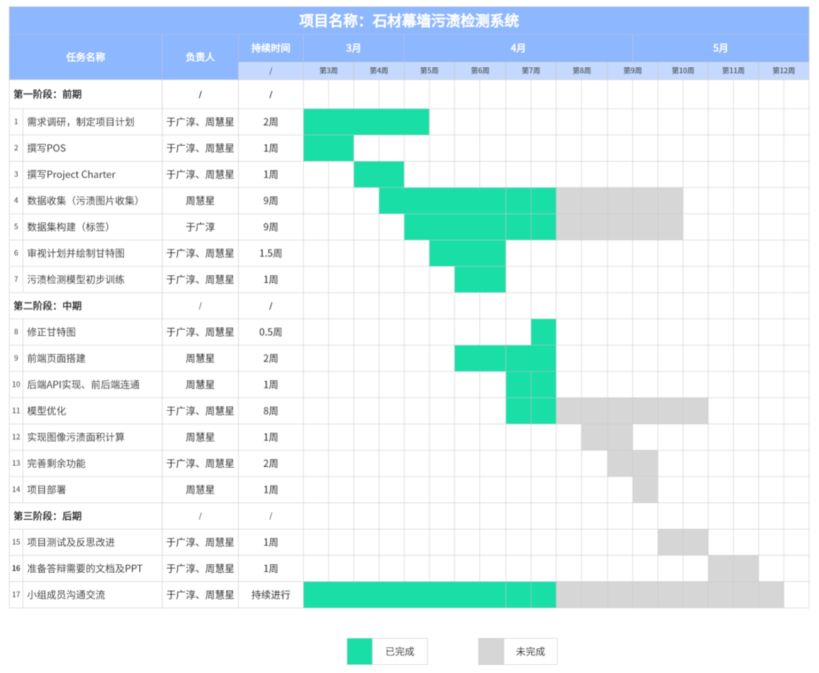

2.原来模型分析
我们只拿到后端代码和1个best.py（由yolov8n-seg训练而来）模型
通过分析原来的模型，它的各项指标（准确率、召回率、map)都很高，但实际检测效果并不好，猜测原因就是数据集质量差，数据少、标签简单
模型泛化能力弱 -> 实际检测效果差
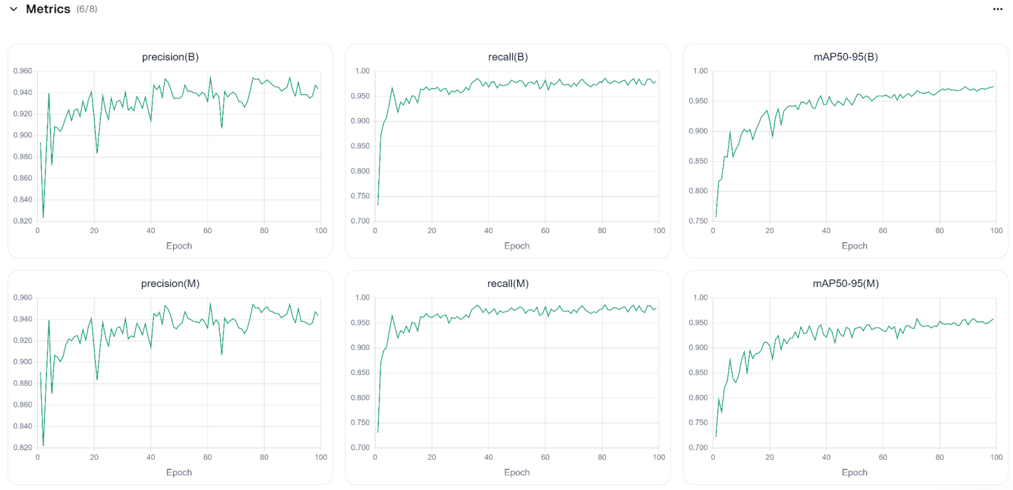
解决方法：优化数据集质量，对污渍进行程度划分，提高标签质量，采用最新yolo26-seg模型,并进行算法改进
进度：目前数据集已收集到720张，包含部分原来的数据集、公开数据集平台(kaggle/roboflow)收集、自己拍摄的照片

3.前端代码
前端代码是个总系统，而后端又是子系统，就各种api接口也接不上，数据库sql没有，压根运行不了。
自己也早就完成了前后端，并完成相应功能
把原来前端的石材污渍检测界面复制移植到了我们的前端
所以我们目的：不修改原来项目的前后端，我们的任务只要是训练出好模型，我们自己做的前后端只是方便我们展示效果（原来的实在运行不来），最后把模型交给项目组
问题：
1.污渍目前分级是否合理？
2.前端在直接接入困难的情况下，上述的前端移植方案是否合理？
解决方案：
1.前端不要自己做，还是和之前的前端想办法对接
2.在校园里可以实地拍一些污渍照片
3.先不管前端后端，目前主要注重于算法的选择和模型的训练
4.污渍分三个等级就够了
4/29会议
会议展示：
- 在校园转了一整圈，拍摄了一些实际的污渍图片，并结合之前有的图片，在“light-moderate-severe”三个等级下重新进行了标注，目前已经标注了300多张图片。预期在下次会议前可将剩下的400张全部标注完
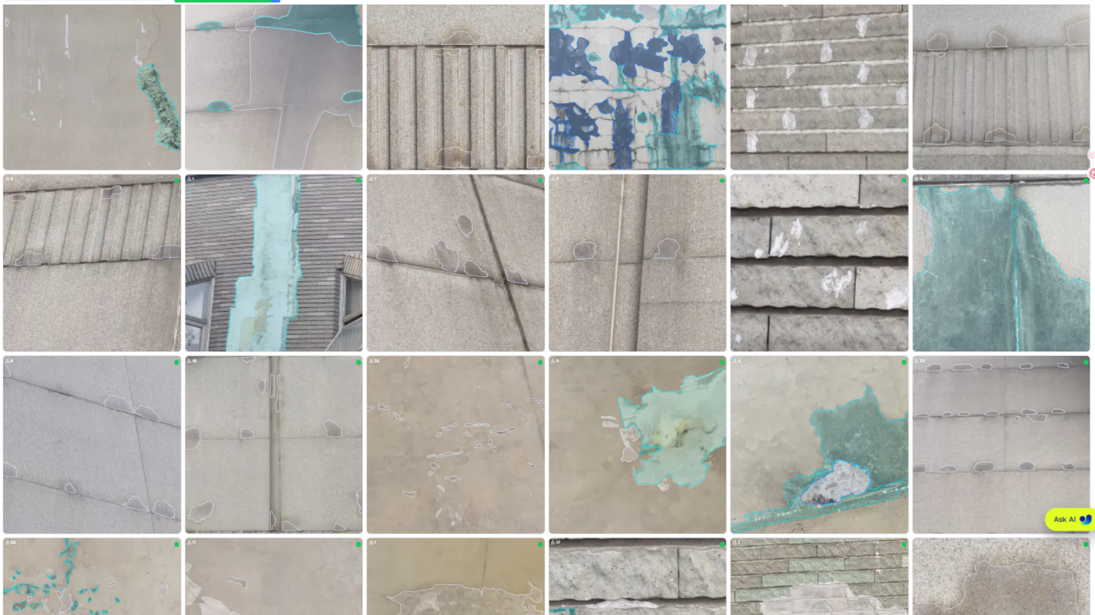
2.之前已经用现有的yolo26v模型进行过初步训练(100张左右小数据集)，但由于之前用的四层分级"very light-light-moderate-severe"太繁琐，以及数据集太少，导致效果不好
之后准备1)在这个yolo26v上用新数据集再试试
2)新的算法尝试:
a.一篇论文中提到的unet算法
b.用新数据集在SAM3模型基础上训练
3.与项目前后端接通人员取得联系,获取到前端部署文档
问题：
1.目前数据集不够，划分不合理。
2.目前模型算法太单一
解决方案：
1.图片数据集由原本的七百多张经翻转等操作扩展到3000张，大概70%训练集，20%验证集，10%测试集
2.除了yolo26之外，yolo11,yolo12也可以用着试一试，效果未必哪个更好
3.要用多种(3)算法试一试
5/7会议
会议展示：

1.数据集
经过标注、筛选最终整理出600多张图片
利用python脚本对数据进行增强(颜色增强、几何变换、局部模糊等)，最终得到2700多张数据
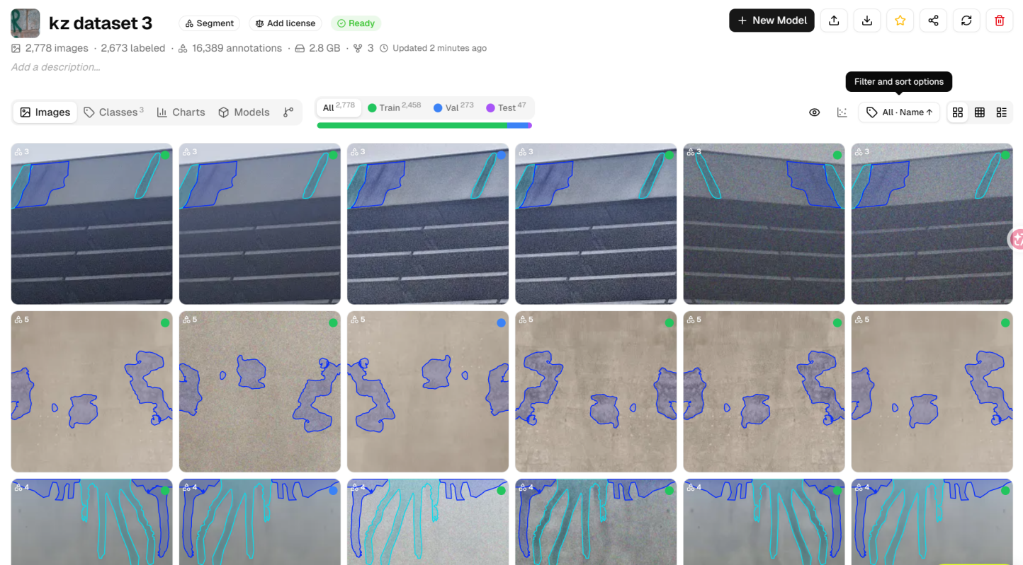

2.在ultralytics平台上使用yolo系列多个模型进行训练
训练试了26、11、8等版本
分n、s、m、l、x种，模型参数量增大，速度更慢，但精度更高
目前为了准确率，先训练了3个版本的x
看起来效果不错，但只是用训练集和验证集得出的结果，真实准确率还待用之外的数据进行测试。
其他算法：之前提到的unet算法，训练实在太慢了，一个epoch就要几小时，所以暂且没用
3.下一步：
连通已有的数据库
将我们现在后端代码接入到总项目前端
问题：
1.我们的项目属于“新开发项目”还是“功能增强改进项目”？
2.后续准确率应如何来估算
3.train、val、test三个图集的划分有问题
解决方案：
1.就用当前数据集划分train、val、test然后训练，得出的准确率即为该模型的准确率。
2.注意记录人时。
3.重新划分数据集，提高test测试集的占比。
5/11会议
会议展示：
- 添加test集后进行训练，经比较，使用11x模型，以以下比例进行训练，效果最好：
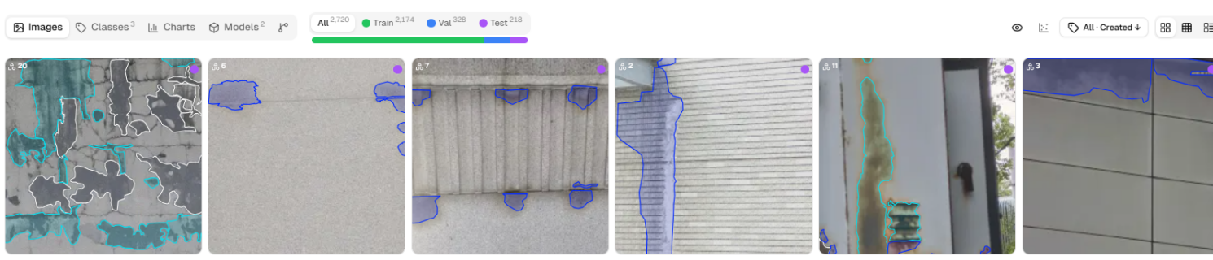
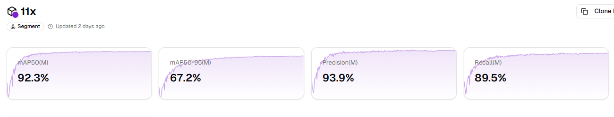
连接上数据库，将我们的后端接入原来的系统，并部署。由于docker部署失败，用了其他方式。
问题：
用其他方案部署是否可行？
展示时效果不稳定
解决方案：
1.要使用docker部署，而非用其他方式。找明之前docker部署失败的原因并修复。
2.准备好期末pre时用来展示的图片。
5/14会议
会议展示：
1.已经使用docker重新部署
2.在前端展示了当前系统的使用效果：
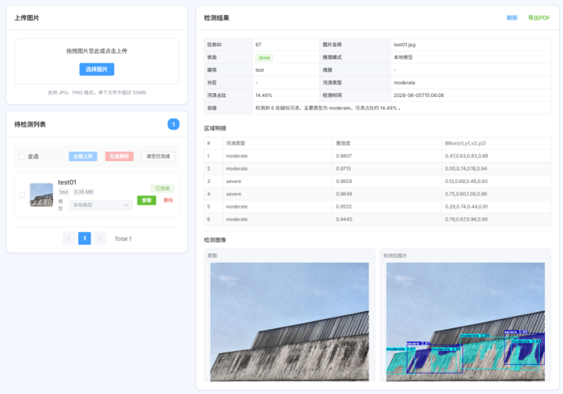
问题：
前端展示的效果有待提高，会出现超时的情况。
解决方案：
1.模型处理某些图片速度太慢，以至于前端超时的问题需解决。
2.要准备好测试图片用于期末演示。

